Aus einem Zauberbuch:

Der Aroniasaft kann als Zaubertrank benutzt werden!

Dieser Zaubertrank ist am Anfang rot.

Er kann seine Farbe aber verändern!

Dazu muss man ein weiteres Lebensmittel in das Getränk geben.

Die neue Farbe des Zaubertranks verrät,

ob das Lebensmittel sauer ist oder nicht.

**Man muss aber die Zauberformel beachten!**

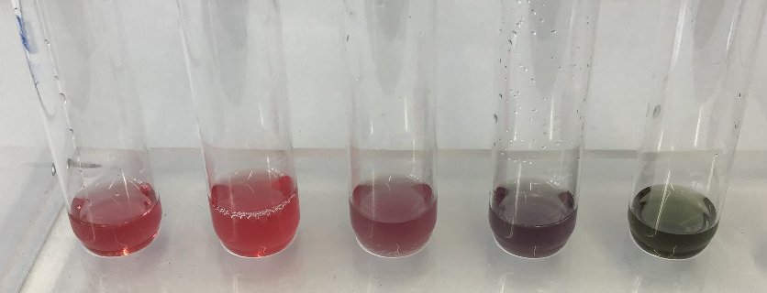

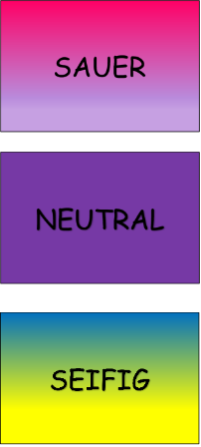

Lösung des zugegebenen Lebensmittels

neutral alkalisch

sauer leicht alkalisch stark alkalisch

Die Zauberformel